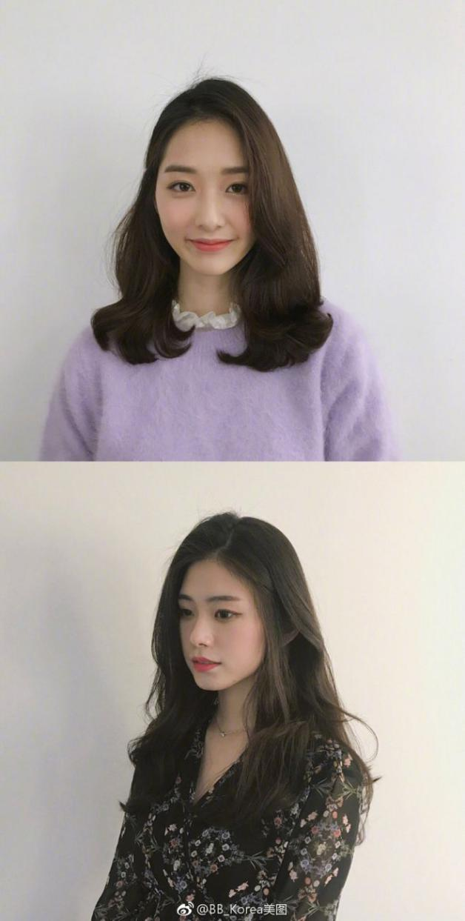

**自我评价**

**技能证书**

**教育背景**

2015.09-2019.06

**华东理工大学**

本人诚实守信，待人处事热情大方，性格开朗，能很快接受新事物，富有创新和开拓意识，勇于挑战自我，有较强的时间观念和责任心，善于思考，虚心向学，并始终坚持严于律己，宽以待人，懂得“若要人敬口，先要已敬人”的道理，良好的人际关系和丰富的专业知识为我的成功之路作了铺垫。

生物科学（本科）

外语水平：通过全国大学生英语四、六级考试

计算机水平：全国计算机等级考试二级证书

普通话水平：国家普通话水平测试二级乙等

职业资格证：国家教师资格证书

**速写**

求职意向：生物老师

**学校：**华东理工大学

**电话：**138-0000-0000

**邮箱：**1234567@qq.com

**地址：**上海徐汇区

主修课程：生物学及实验、遗传学及实验、动植物生理学及实验、生物化学及实验、微生物学及实验、细胞生物学及实验、分子生物学及实验、现代生化技术、免疫生物学、基因组学、蛋白质组学、分子酶学、生物信息学、实验生物学。

**实习经历**

1、主要负责初中生物学科的教学授课，必要时在教务主任的同意下，承担其他科目的教学授课任务；

2、根据学期时间，制定教学计划，安排好教学进度；

5、对教学工作及课程进行计划、准备及定期的回顾，确保课程的有序开展及取得进步；

4、针对不同学生的年龄，特点，运用不同的教学方式让学生能取得共同的进步；

5、上课能清晰表达授课内容，使用各种不同的授课方法，保持课堂的活跃性；

6、定期以正式报告的方式，或非正式的沟通方式提供学生的在校表现；

7、参加职业再教育及专业技能培训，确保教学水平达到要求的水平；

8、根据教学安排或承担班主任工作，承担学校安排的其他工作任务。

**徐汇福华学校**

2020.03-至今

生物老师

1、完成教案，教学计划以及初高中各个年级的一对一授课或小班型授课。

2、完成中高考生物试卷收集，分析与整理，明确中高考考试动向；

3、定期对学生进行阶段性考试并与家长做好成绩反馈；

4、平时与生物学科组内教师进行教学研究，集中备课。

**徐汇第九中学**

2019.07-2019.12

生物老师

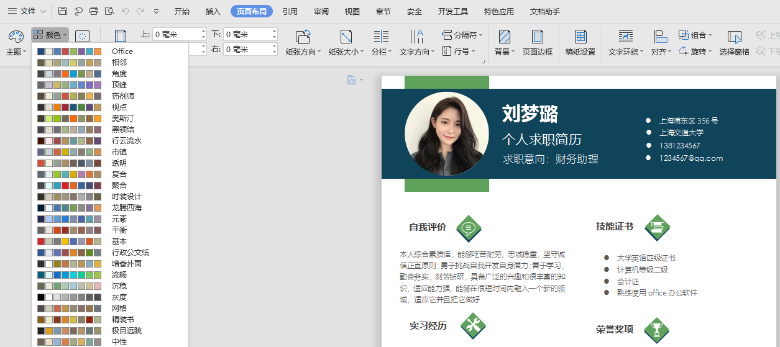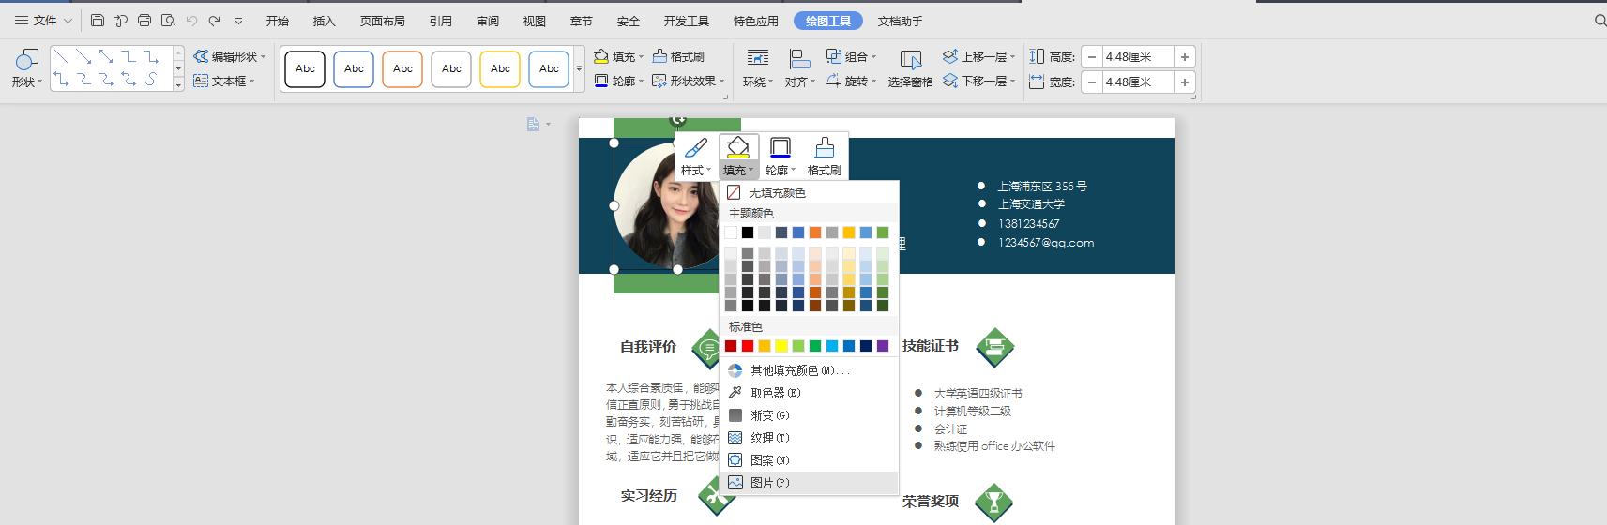

1.右键单击图片——填充——图片——选择图片

**简历使用方法**

2.一键换色——页面布局——颜色

**写好简历的六条准则**

* **关于照片**

不管是1寸照还是2寸照，根据简历的排版来选择照片大小，背景红、白、蓝三色皆可，需要注意一点妆容，必须能清晰看清五官，面带微笑，建议去专门的照相馆，拍摄后可以整理一下，使得脸部更加的端庄和整洁，提高印象分。

* **关于内容排版**

一个比较好的简历谋篇布局需要包括以下模块内容：个人核心基本信息、求职目标、个人资历、职业经历、教育背景、获奖情况、专业培训、相关技能、关键字；针对应聘岗位的要求，需要有所侧重，尽量的量化，使得面试官能够更好的获取你全面的简历内容；

* **提取关键内容**

一般HR喜欢怎样的简历呢？当然是清晰明了，看上一眼就可以抓到关键的简历；这就需要我们在有限的篇幅里，把自己的亮点给展现出来，才有可能给争取到HR的关注，获得更高进入复选的机会；

* **不同职位，不同简历**

对于不同的应聘单位，需要准备不同的简历，而不是拿着同一份简历进行海投，针对每一个不同单位准备的简历，更能体现出我们作为应聘者的诚意，而且在有了解的前提下，更能回答面试官的一些问题，增加录用的概率。

* **着重描述近期的工作经历**

一般录用单位都更多倾向于有行业经验的应聘者，如果与之前的公司相关性不大，那么HR更多注重的是你的工作能力，能否适应公司的需求，所以简历里可以突出你在之前的公司担任了什么，做成的什么，是HR的重要考量因素。

* **提高自身的硬实力**

俗话说得好，临渊羡鱼，不如退而结网。面对自己心仪的公司，扎实过关的能力，始终都是我们取得成功的关键。